**HASIL PRAKTIKUM PERTEMUAN 10**



**Disusun oleh:**

**Ghulam Mubarok Arsyaris**

**1242002076**

**SISTEM INFORMASI**

Fakultas Teknik dan Ilmu Komputer

Universitas Bakrie

Kawasan Rasuna Epicentrum Jl. HR Rasuna Said Kav C– 22, Kuningan, Jakarta Selatan.

Website: [http://www.bakrie.ac.id/](http://www.bakrie.ac.id/2023)2023

1. **Excel**

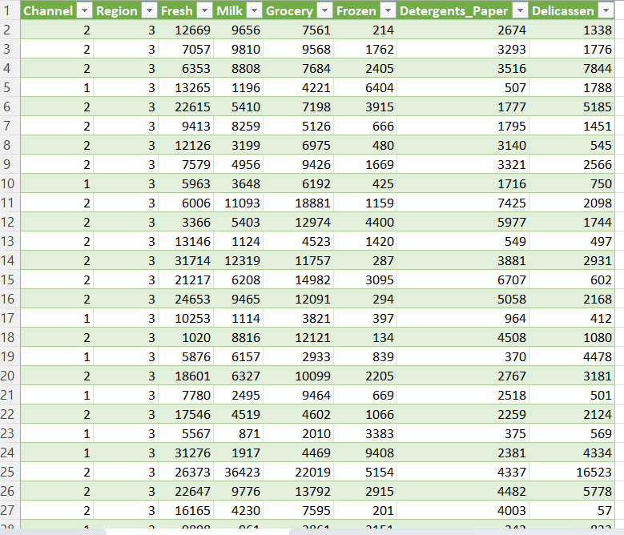Mengimport wholesale.csv ke excel.

Menghitung rata-rata tabel meggunakan average.

Menghitung kategori tertinggi

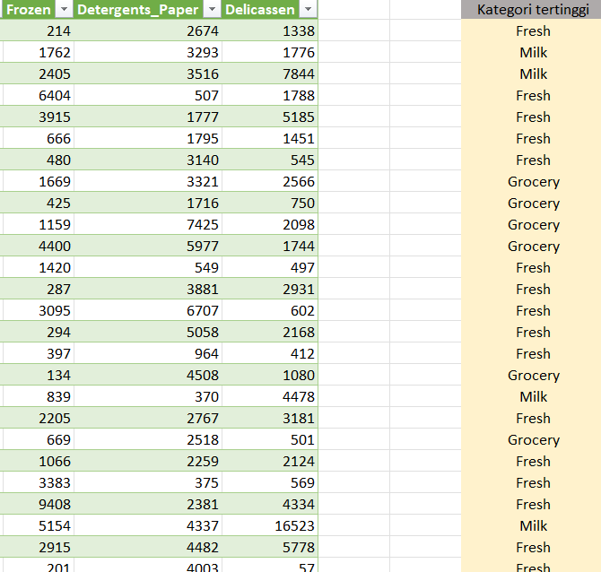

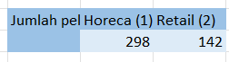Menghitung jumlah pelanggan pada horeca dan retail menggunkan countifs.

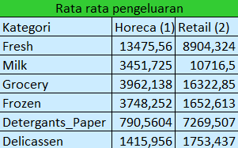Menghitung rata-rata pengeluaran di setiap channel pada masing-masing kategori dan juga mengaplikasikannya ke chart.

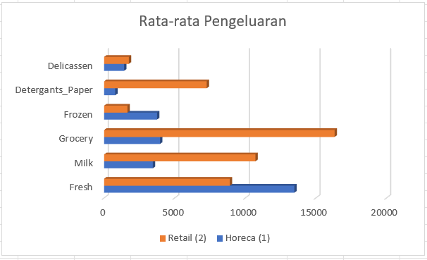

1. **Analisis**
2. Saluran Distribusi Mana yang Paling Banyak Menghasilkan Pendapatan?

Berdasarkan data dari average atau rata-rata tabel tersebut. Terlihat bahwa kategori fresh memilki penghasilan paling banyak dengan nilai 12000.

1. Kategori Produk Mana yang Mendominasi Pengeluaran Pelanggan?

Dengan menggunakan COUNTIFS, kita dapat menghitung berapa banyak pelanggan yang berasal dari masing-masing channel (Horeca dan Retail). Berdasarkan perhitungan rata-rata tersebut, maka dapat disimpulkan bahwa pada channel horeca, kategori fresh adalah yang paling banyak menghasilkan pendapatan. Sedangkan pada retail, grocery merupakan kategori yang paling banyak menghasilkan pendapatan

1. Apa pola pengeluaran pelanggan berdasarkan wilayah (Region)?

Terdapat pola pengeluaran rata-rata disetiap kategori produk dan terdapat pola pengeluaran tertinggi pada setiap pelanggan.

1. Berikan rekomendasi singkat berdasarkan analisis data, seperti peluang untuk meningkatkan penjualan pada kategori tertentu.

Peluang untuk Meningkatkan Penjualan di Kategori Tertentu:

Berdasarkan hasil analisis jumlah pelanggan, kategori Fresh dan Grocery yang memiliki banyak pelanggan dapat menjadi fokus utama dalam strategi peningkatan penjualan. Menyediakan lebih banyak variasi produk di kategori ini akan membantu menarik lebih banyak pelanggan.